ใบความรู้ที่ 2
เทคโนโลยีสมัยใหม่
เทคโนโลยีสารสนเทศสมัยใหม่
๑.๑ ระบบบอกตำแหน่ง
๑.๒ อาร์เอฟไอดี
๑.๓ เทคโนโลยีบรอดแบนด์ไร้สาย
๑.๔ การประมวลผลภาพ
๑.๕ การแสดงภาพ ๓ มิติ
๑.๖ มัลติทัช
+++++++++++++++++++++++++++++++++++++++++++++++++++++++++++++++++
๑.๑ ระบบบอกตำแหน่ง
ปัจจุบันมีอุปกรณ์อิเล็กทรอนิกส์ที่ใช้บอกตำแหน่งบนพื้นโลกได้ คือ จีพีเอส (Global Positioning System: GPS) ทำงานร่วมกับดาวเทียม ในระดับความสูง 20,200 กิโลเมตร สามารถบอกตำแหน่งได้ทุกแห่งบนโลก โดยความแม่นยำขึ้นอยู่กับจำนวนดาวเทียมที่จีพีเอสทำงานร่วมและสภาพอากาศ
ปัจจุบันได้นำระบบนี้มาใช้งานด้านต่าง ๆ มากมาย เช่น การหาตำแหน่งบนพื้นโลก การนำมาสร้างเป็นระบบนำทาง (Navigator system) การใช้ติดตามบุคคลหรือติดตามยานพาหนะ นอกจากนี้ระบบจีพีเอสยังสามารถนำมาใช้อ้างอิงเพื่อปรับตั้งเวลาให้ถูกต้อง โดยใช้เวลาจากดาวเทียมทุกดวงซึ่งมีเวลาที่ตรงกัน
จีพีเอสนิยมใช้ในรถยนต์เพื่อเป็นระบบนำทาง โดยทำงานร่วมกับโปรแกรมแผนที่ที่บรรจุอยู่ในตัวเครื่อง ปัจจุบันมีการนำระบบจีพีเอสไปติดตั้งในเครื่องพีดีเอ กล้องดิจิทัล และโทรศัพท์เคลื่อนที่ การใช้งานจีพีเอสเพื่อระบุตำแหน่งบนพื้นโลกจำเป็นต้องติดต่อกับดาวเทียมอย่างน้อย ๓ ดวง ในกรณีที่ต้องการทราบความสูงของตำแหน่งจากพื้นโลกด้วย ต้องติดต่อกับดาวเทียมอย่างน้อย ๔ ดวง
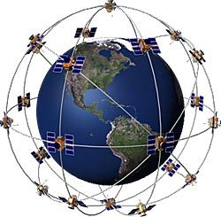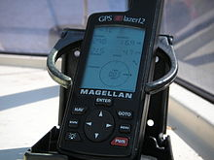
๑.๒ อาร์เอฟไอดี
อาร์เอฟไอดี (Radio Frequency Identification: RFID) เป็นเทคโนโลยีที่ใช้คลื่นวิทยุในการอ่านข้อมูล ใช้ในระบบป้องกันการขโมยสินค้า ระบบอ่านบัตรประจำตัวพนักงาน ระบบเก็บค่าผ่านทาง โครงสร้างของระบบประกอบด้วย ๒ ส่วนย่อย คือ ทรานสปอนเดอร์ (Transponder) และเครื่องอ่าน (Reader)
ประโยชน์ของอาร์เอฟไอดี
๑) สามารถอ่านทรานสปอนเดอร์พร้อมกันได้หลายชิ้นและใช้เวลารวดเร็ว
๒) ทนทานต่อความเปียนชื้น
๓) มีความปลอดภัยสูง ยากต่อการปลอมแปลงและเลียนแบบ
๔) ป้องกันการอ่านข้อมูลซ้ำของวัตถุชิ้นเดียวกัน
๕) สามารถอ่านข้อมูลได้โดยไม่จำเป็นต้องมองเห็นตัวทรานสปอนเดอร์
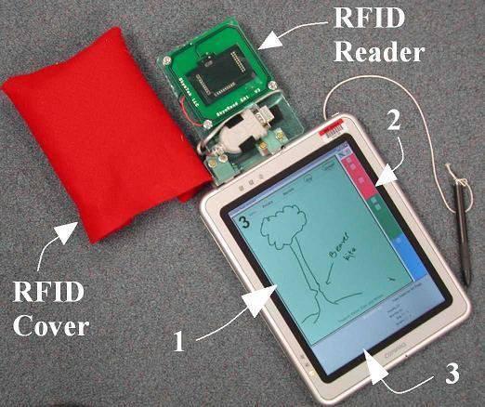
๑.๓ เทคโนโลยีบรอดแบนด์ไร้สาย
ปัจจุบันระบบไร้สายได้รับความนิยมอย่างมาก เช่น โทรศัพท์เคลื่อนที่ระบบจีเอสเอ็ม (Global System for Mobile Communication: GSM) เทคโนโลยีที่ใช้อยู่ในปัจจุบันมีตั้งแต่ยุคที่ ๒ (2G) และยุคที่ ๓ (3G)
2G มีการบีบอัดสัญญาณเสียงในรูปแบบดิจิทัล การรับ-ส่งข้อมูลยังไม่มีประสิทธิภาพมากนัก
2.5G นำระบบจีพีอาร์เอส (General Packet Radio Service: GPRS) มาใช้ร่วมกับระบบจีเอสเอ็ม ทำให้สามารถรับ ส่งข้อมูและเชื่อมต่ออินเทอร์เน็ตได้
เทคโนโลยีจีพีอาร์เอสนี้สามารถสื่อสารข้อมูลได้ด้วยความเร็วสูงสุด 171.2 กิโลบิตต่อวินาที ต่อมาได้มีการปรับปรุงระบบจีพีอาร์เอสให้มีความเร็วในการสื่อสารสูงขึ้นถึง 384 กิโลบิตต่อวินาที เทคโนโลยีนี้ชื่อว่า เอจ (Enhanced Data Rates for Global Evolution: EDGE) ซึ่งจัดอยู่ในยุค 2.75G
3G ทำงานในระบบซีดีเอ็มเอ (Code Division Multiple Access: CDMA) อัตราเร็วในการรับส่งข้อมูล (transmission rate) ไม่ต่ำกว่า 2 เมกะบิตต่อวินาที สามารถใช้งานมัลติมีเดียความเร็วสูงได้อย่างต่อเนื่อง เช่น การรับชมวีดิทัศน์จากอินเทอร์เน็ต การสนทนาแบบเห็นภาพคู่สนทนา จึงมีการพัฒนาบริการต่าง ๆ ขึ้นอีกมากมาย เช่น การให้บริการแบบมัลติมีเดียที่สามารถรับส่งข้อมูลขนาดใหญ่ การประชุมทางไกลผ่านหน้าจอของโทรศัพท์เคลื่อนที่
4G ทำให้การส่งข้อมูลผ่านอินเทอร์เน็ตด้วยความเร็วสูงกว่า 3G มีการให้บริการที่มีประสิทธิภาพและปลอดภัยมากยิ่งขึ้น อัตราในการส่งข้อมูลไม่ต่ำกว่า 100 เมกะบิตต่อวินาที
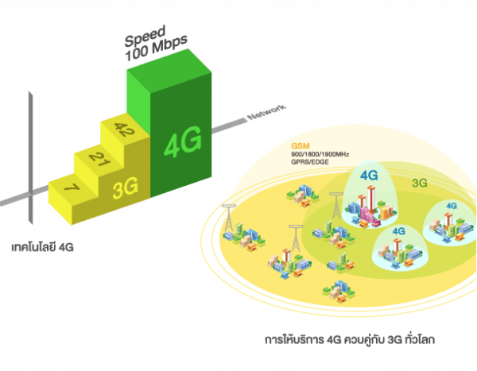
๑.๔ การประมวลผลภาพ
การประมวลผลภาพ (image processing) เป็นการนำภาพมาเปลี่ยนเป็นข้อมูลดิจิทัล เช่น
– ระบบตรวจกระดาษคำตอบ
– ระบบตรวจจับใบหน้าในกล้องดิจิทัล
– ระบบอ่านบาร์โค้ด
– ระบบตรวจจับการเคลื่อนไหวเพื่อการรักษาความปลอดภัย

๑.๕ การแสดงภาพ ๓ มิติ
เทคนิคการแสดงภาพ ๓ มิติ เป็นการนำภาพ ๒ มิติมาแสดงผล โดยมีเทคนิคการแสดงภาพที่ทำให้ตาข้างซ้ายและตาข้างขวามองเห็นภาพของวัตถุเดียวกันในมุมมองที่แตกต่างกัน ส่งผลให้สมองตีความเป็นภาพที่มีความลึก ตัวอย่างเทคนิคการแสดงภาพ ๓ มิติ มีดังนี้
– การแสดงภาพแบบแอนะกลิฟ (anaglyph) เป็นการฉายภาพสำหรับตาซ้ายและตาขวาที่มีโทนสีที่แตกต่างกันลงบนฉากรับภาพเดียวกัน โทนสีที่ใช้มักจะเป็นสีแดงและน้ำเงิน การมองด้วยตาเปล่าจะทำให้เห็นเป็นภาพซ้อนและเหลื่อมกันเล็กน้อย การมองภาพ ๓มิติ ต้องใช้แว่นที่มีแผ่นกรองแสงด้านหน้าที่มีข้างหนึ่งเป็นสีแดงและอีกข้างหนึ่งเป็นสีน้ำเงิน
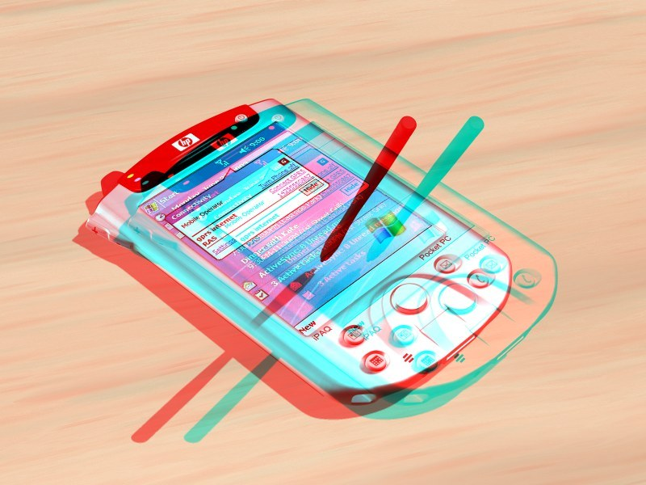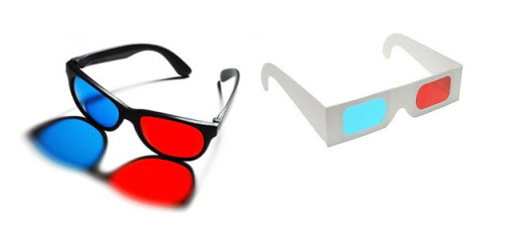
– การแสดงภาพแบบโพลาไรซ์ ๓ มิติ (polarized 3-D) มีการทำงานคล้ายกับแอนะกลิฟ โดยฉายภาพลงที่ฉากรับภาพเดียวกัน มุมมองของภาพที่แตกต่างกันแต่เปลี่ยนจากการใช้สี ไปใช้วิธีการวางตัวของช่องมองภาพแต่ละภาพที่ซ้อนกันแทน เช่น แว่นตาข้างซ้ายจะมองภาพผ่านช่องในแนวตั้ง ส่วนแว่นตาข้างขวาจะมองภาพผ่านช่องในแนวนอน ทำให้ตาแต่ละข้างมองเห็นภาพไม่เหมือนกัน เมื่อสมองรวมภาพจากตาข้างซ้ายและขวา จะมองเห็นภาพเป็น ๓มิติ
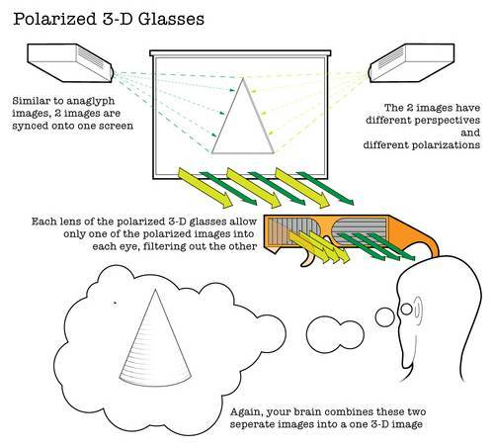
– การแสดงภาพแบบแอ็กทิฟชัตเตอร์ (active shutter) อาศัยการฉายภาพที่มีความถี่ในการแสดงภาพอย่างน้อย 120 เฮิร์ต เนื่องจากต้องแสดงภาพสำหรับตาซ้ายและตาขวาสลับกันไปจนครบ 120 ภาพ ใน 1 วินาที ตาข้างซ้ายและขวาจึงเห็นข้างละ 60 ภาพใน 1 วินาที ซึ่งเป็นความถี่ขั้นต่ำที่ทำให้ไม่รู้สึกว่าภาพสั่น การฉายภาพลักษณะนี้ต้องใช้แว่นตาแอ็กทิฟชัตเตอร์ช่วยในการมองเห็นภาพ โดยแว่นตาจะสื่อสารกับเครื่องฉายว่าจะบังตาข้างไหนในขณะฉายภาพ เช่นภาพสำหรับตาซ้าย เครื่องฉายจะส่งสัญญาณให้แว่นบังตาขวา ดังนั้นแว่นนี้ต้องใช้สัญญาณไฟฟ้าในการทำงาน ตัวอย่างอุปกรณ์ที่ใช้เทคโนโลยีนี้ เช่น โทรทัศน์ 3 มิติ

– การแสดงภาพแบบพาราแลกซ์บาร์เรีย (paralax barrier) จะไม่ใช่แว่นตา วิธีนี้จะแบ่งภาพที่มีมุมมองต่างกันออกเป็นแท่งแล้วนำไปวางสลับกัน โดยมีชั้นกรองพิเศษ ทีเรียกว่า พาราแลกซ์บาร์เรีย ในการแบ่งภาพให้ตาแต่ละข้างที่มองผ่านชั้นกรองนี้เห็นภาพที่แตกต่างกัน แล้วสมองจะรวมภาพจากตาซ้ายและตาขวาที่มีมุมมองต่างกันนี้ให้เป็นภาพเดียวกัน ทำให้เรามองเห็นเป็นภาพ ๓ มิติ เช่น กล้องดิจิทัล ๓ มิติ ที่เราสามารถมองเห็นภาพถ่ายบนจอแอลซีดีเป็นภาพ ๓ มิติ
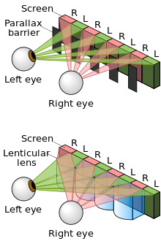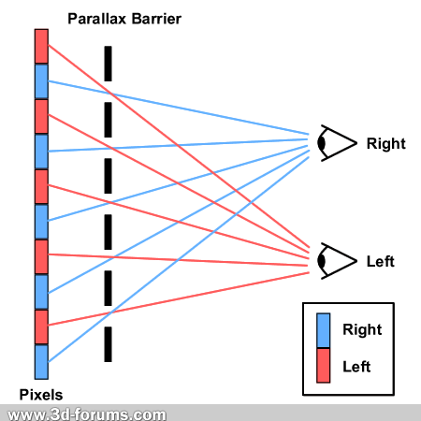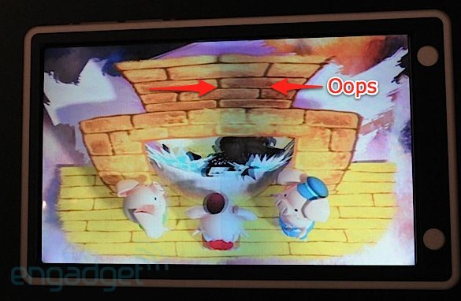
๑.๖ มัลติทัช
รับข้อมูลโดยใช้นิ้วสัมผัสที่จอภาพโดยตรง เรียกว่า จอสัมผัส (touch screen) ทำให้การใช้งานมีปฏิสัมพันธ์กับผู้ใช้โดยตรง เช่น จอสัมผัสตู้เอทีเอ็ม จอสัมผัสแสดงข้อมูลร้านค้าในห้างสรรพสินค้า จอสัมผัสเครื่องจีพีเอส จอสัมผัสเครื่องพีดีเอ จอสัมผัสสมาร์ทโฟน จอสัมผัสเหล่านี้สั่งการโดยใช้สไตลัส (Stylus) หรือนิ้วสัมผัสบนจอ การสั่งการที่สัมผัสจอภาพทีละจุด เรียกว่าซิงเกิลทัช (Single touch)
ปัจจุบันสามารถรองรับคำสั่งผ่านหน้าจอสัมผัสได้หลายจุดพร้อมกัน เรียกว่า มัลติทัช (multi touch) ทำให้มีการปฏิสัมพันธ์กับผู้ใช้กับเครื่องคอมพิวเตอร์ พีดีเอ และสมาร์โฟนแตกต่างออกไป แทนที่จะให้อุปกรณ์นั้นรับรู้การเลือกได้เพียงจุดเดียวในเวลาหนึ่ง ทำให้อุปกรณ์รับรู้สิ่งที่เกิดขึ้นจากการเลือกหลายจุดพร้อมกันในเวลาเดียวกัน การรับรู้เหตุการณ์ที่เกิดขึ้นส่วนใหญ่เกิดจากรูปแบบการเคลื่อนไหวของนิ้วมือหลายนิ้วของผู้ใช้สัมผัสไปบนจอภาพโดยตรง หรือในเครื่องคอมพิวเตอร์โน้ตบุ๊ก ผู้ใช้สามารถสัมผัสแผงแป้นสัมผัสหรือเรียกว่า ทัชแพด (touchpad) เพื่อเลือก เลื่อน หรือขยายวัตถุที่แสดงผลอยู่
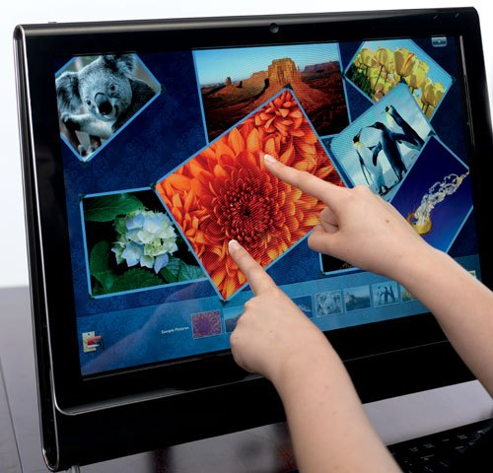
หลังจากศึกษาบทเรียนนี้แล้ว ภาระงานที่นักเรียนต้องทำ คือ ทำแบบฝึกหัด คลิกที่ลิงค์ด้านล้างค่ะ
๑) ภาระงาน
๑. ใบงานทีี่ 1 – 2
๒. ค้นคว้าเรื่อง เทคโนโลยีสารสนเทศสมัยใหม่ 6 หัวข้อต่อไปนี้
ระบบบอกตำแหน่ง, อาร์เอฟไอดี, เทคโนโลยีบรอดแบรนด์ไร้สาย, การประมวลผลภาพ, การแสดงภาพ ๓ มิติ และมัลติทัช พร้อมตั้งคำถามท้ายเรื่อง เชื่อมโยง (ลิงค์) ให้เรียบร้อยทุกสไลด์ ส่งเมล porsn1977@gmail.com
๓. จัดทำเป็นสไลด์ด้วยโปรแกรมเพาเวอร์พอยต์ แปลงไฟล์เป็น PDF แล้วอัพขึ้นสไลด์แชร์ (slideshare.net) แล้วนำลิงค์มาส่งใต้ความเห็นด้านล่าง
๔. นำเสนอผลงานหน้าชั้น

